**TraiNminaTor : FAQ**

**Que génère Fill pyramid ?**

Un fichier (shape) unique avec la segmentation du niveau le plus fin dans lequel une information a été saisie.  
Les labels saisis dans les segmentations plus grossières sont reportés dans ce niveau le plus fin.  
En cas de saisie dans plusieurs niveaux, le niveau le plus fin gagne.

**Comment contrôler les données ?**

* Lancer un « Fill pyramid »
* Menu Tools :
  + **Chart Tool** : génère des diagrammes indiquant le pourcentage de surface saisie pour chaque classe. Y compris le pourcentage de surface non saisie, qui apparaît sous l’intitulé « No label ».

Cliquer sur le menu déroulant à la suite de *Generate as* : on peut choisir des diagrammes (Bar chart) ou des camemberts (Pie chart).

* + **Control Tool** : génère une couche avec deux codes :
    - blanc : ce qui est saisi
    - hachuré orange : ce qui n’est pas saisi
  + Ces deux outils s’appuient sur les données calculées par le dernier « Fill pyramid ». Si on a saisi d’autres labels depuis la dernière génération de pyramide, ils ne seront pas pris en compte.

**Les données saisies sont-elles enregistrées au fur et à mesure ?**

Oui, dans les couches LABELD_DATA.

**Que faut-il sauvegarder ? (sauvegarde quotidienne de sécurité par exemple)**

Dans le dossier du projet : les sous-dossiers *LABELED_DATA* et *FINAL_DATA*.   
Ce sont les seuls dossiers dans lesquels des données sont écrites.

**Comment sortir proprement ? Faut-il sauvegarder son projet QGis en sortant ?**

Non. **Avant de fermer le plugin, bien faire ECHAP pour enlever toute sélection en cours, puis STOP**. Ne pas sauvegarder le projet quand QGis le demande (à moins d’avoir fait une action dans QGis dont on a parfaitement conscience).

**Je me suis trompé de code quand j’ai affecté un label, comment faire ?**

Si on a effectué une affectation malencontreuse (après avoir réalisé le clic-droit) :

* Utiliser Delete Current + Strict-Polygon pour vider l’affectation (en choisissant comme classe la classe erronée). L’association des deux outils est la plus efficace pour sélectionner un groupe de polygones de même label, sans déborder.
* Recommencer la sélection puis l’affectation avec le bon code. Bien penser à choisir le bouton *Labeling* à la place de *Delete Current*.

**En manipulant la glissière (ou TAB), je souhaite n’afficher que le niveau courant de la pyramide, et non pas le niveau courant et les niveaux inférieurs**

Sortir du plugin (faire Stop avant).

Dans QGis : dans le gestionnaire de couche, faire un clic-droit sur le groupe LABELED_DATA.

Cocher « Groupe mutuellement exclusif ».

Enregistrer le projet QGis pour une prise en compte la prochaine fois.

Observer le comportement dans le plugin. Attention, on ne voit plus la symbolisation des niveaux inférieurs, ce qui est piégeux.

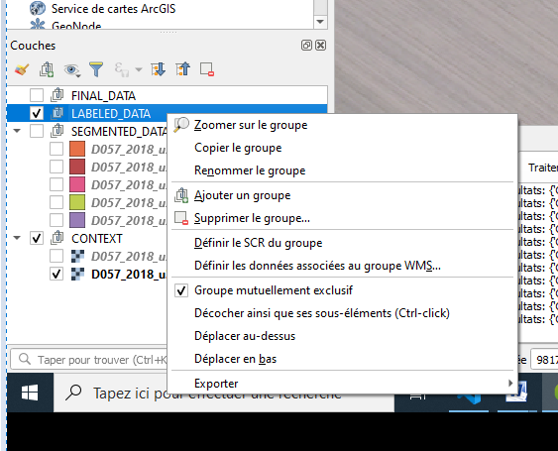

Si on souhaite revenir au comportement par défaut : faire pareil en **décochant** « Groupe mutuellement exclusif ». Penser à enregistrer le projet pour une prise en compte la prochaine fois.

**Comment ajouter et utiliser le plugin StreetView**

**Extensions -> Installer / Gérer les extensions**. Avec la barre de recherche, chercher « StreetView » et installer le plugin de ce nom (et non pas go2streetview).

Ensuite il faut l’utiliser dans la fenêtre QGis (le plugin StreetView n’est pas utilisable dans TrainMinator).

Cliquer sur le petit bonhomme dans la barre d’outils .

Cliquer sur la carte : un navigateur s’ouvre, avec StreetView positionné au bon endroit.